


Práctica 1.

Evaluación Continua.

Lenguaje de Marcas y sistemas de gestión de la información

Nombre completo: Elaine
Apellidos: Castiñeira Martinez
Curso (ASIR): 1º Online
Promoción: Febrero 2025

Capturas del diseño en Figma
  - Bocetos para versión escritorio y versión móvil.
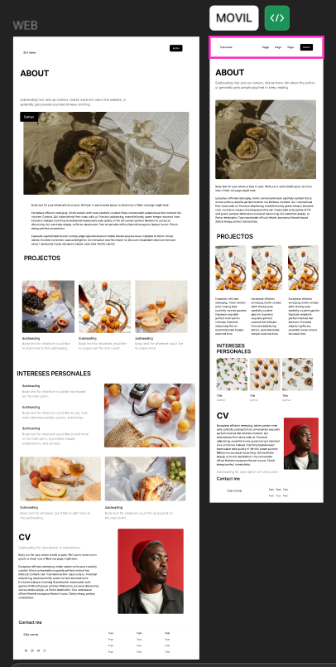
Enlace al repositorio de GitHub
  - Debe ser público y mostrar un historial de trabajo progresivo.
– https://github.com/elacas/PORTFOLIO-LenguajeMarcas --

Enlace al sitio web publicado en un hosting gratuito
  - Puedes usar servicios como GitHub Pages, Netlify, Vercel, entre otros.
-- https://portfolioelaine-sigma.vercel.app/ --

Complicaciones encontradas y soluciones aplicadas
  - Explica al menos dos problemas reales surgidos durante el desarrollo y cómo los resolviste.
1-Manejo de Figma por primera vez, un poco de prueba y error.
2-Busqueda de imagenes sin derechos: GhatGPT (fondos y texturas), freepik (iconos-), imagen weyland (aquí), iconos (aquí), musica (aquí)y fuentes: dafont. Investigación y asegurar con IA no incumplir ninguna ley.
3-Implementar ideas “descabelladas” (animación niebla, música de fondo, tablón de anuncios... ^^').
4-IMPLEMENTAR LAS FUENTES. Vale, localizado y corregido.
(font-family: var("UnZialish"); en lugar de (font-family: "UnZialish", serif;).
5- Poner Grid bien y no poner “.imagen_pixelart “IMG”” para mover la imagen, el contenedor es .imagen_pixel art, si pones img no se mueve.
6-Entender el tablon de anuncios: Vale, si esto es copia y pega ahora mismo (14/06) pero estoy haciendo ingenieria inversa: quiero implementar esto pero no tengo conocimientos, le pido a alguien con conocimientos (genspatk) que lo haga y que me explique paso a paso que es. Voy comentando lineas y tratando de entender como se relaciona cada paso. Además me interesaba ver como implementar una base de datos a la web.

Tipografías utilizadas
  - Especifica el nombre de cada fuente utilizada y su origen (recordatorio: deben estar cargadas localmente y libres de derechos).
Origen de las fuentes: Dafont.com
Plan de pruebas
  - Detalla un plan básico de pruebas que hayas realizado para validar el correcto funcionamiento de la web.
  - Incluye pruebas como:
    - Visualización en distintos tamaños de pantalla (responsive).
    - Funcionamiento de enlaces y formularios.
    - Visualización en varios navegadores (Chrome, Firefox, etc.).
    - Funcionamiento del menú y del popup de cookies.
    - Carga correcta de fuentes e imágenes.

1)A medida que voy escribiendo el código en HTML5 tengo abierto el puerto 5500 en visual estudio para ver en tiempo real los cambios y asegurar que toso está donde debe estar para asegurar que todo carga y reacciona bien.

Conclusiones

